Expérience : Le quartz pour la mesure du temps

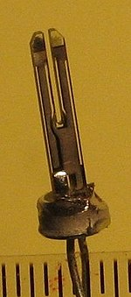
Le quartz diapason

Cette structure particulière du quartz lui confère les propriétés de vibration d’un diapason. La plupart du temps, les quartz sont taillés très finement afin d’avoir une fréquence de résonance proche de 32 768 Hz afin d’être utilisés dans les mécanismes horlogers ou tout type de matériel informatique. Cette fréquence de 32 768 Hz n’est pas choisie par hasard, en effet, ce nombre est divisible facilement par 2 car cela correspond à 2 puissance 15 donc en utilisant des diviseurs binaires comme le CD 4060 on pourra se ramener à 1 Hz c’est-à-dire une oscillation par seconde et aussi, il est préférable d’être au-delà de 20 000 Hz pour être en dehors du domaine de l’audition humaine qui va de 20 Hz à 20 000 Hz. Plus la fréquence de résonance du quartz est élevée, plus la précision d’une horloge sera grande avec un facteur de qualité plus élevé. Par exemple, un quartz oscillant à 1MHz, aura un facteur de qualité pouvant monter à 110 000. Le quartz est aussi très précis, les facteurs pouvant influencés sur sa fréquence de résonance sont principalement le vieillissement du quartz et la température à laquelle il est exposé.

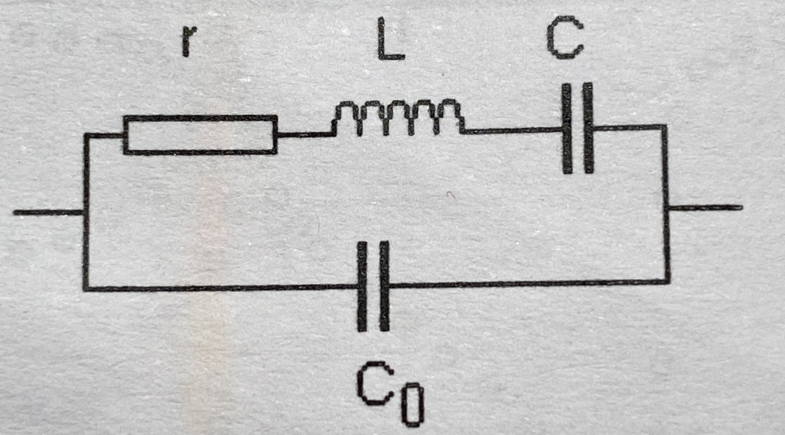
De plus, le quartz est assimilable au comportement d’un RLC série avec un condensateur branché en parallèle (on pourra aussi déterminer les valeurs caractéristiques du quartz) comme le schéma ci-contre :

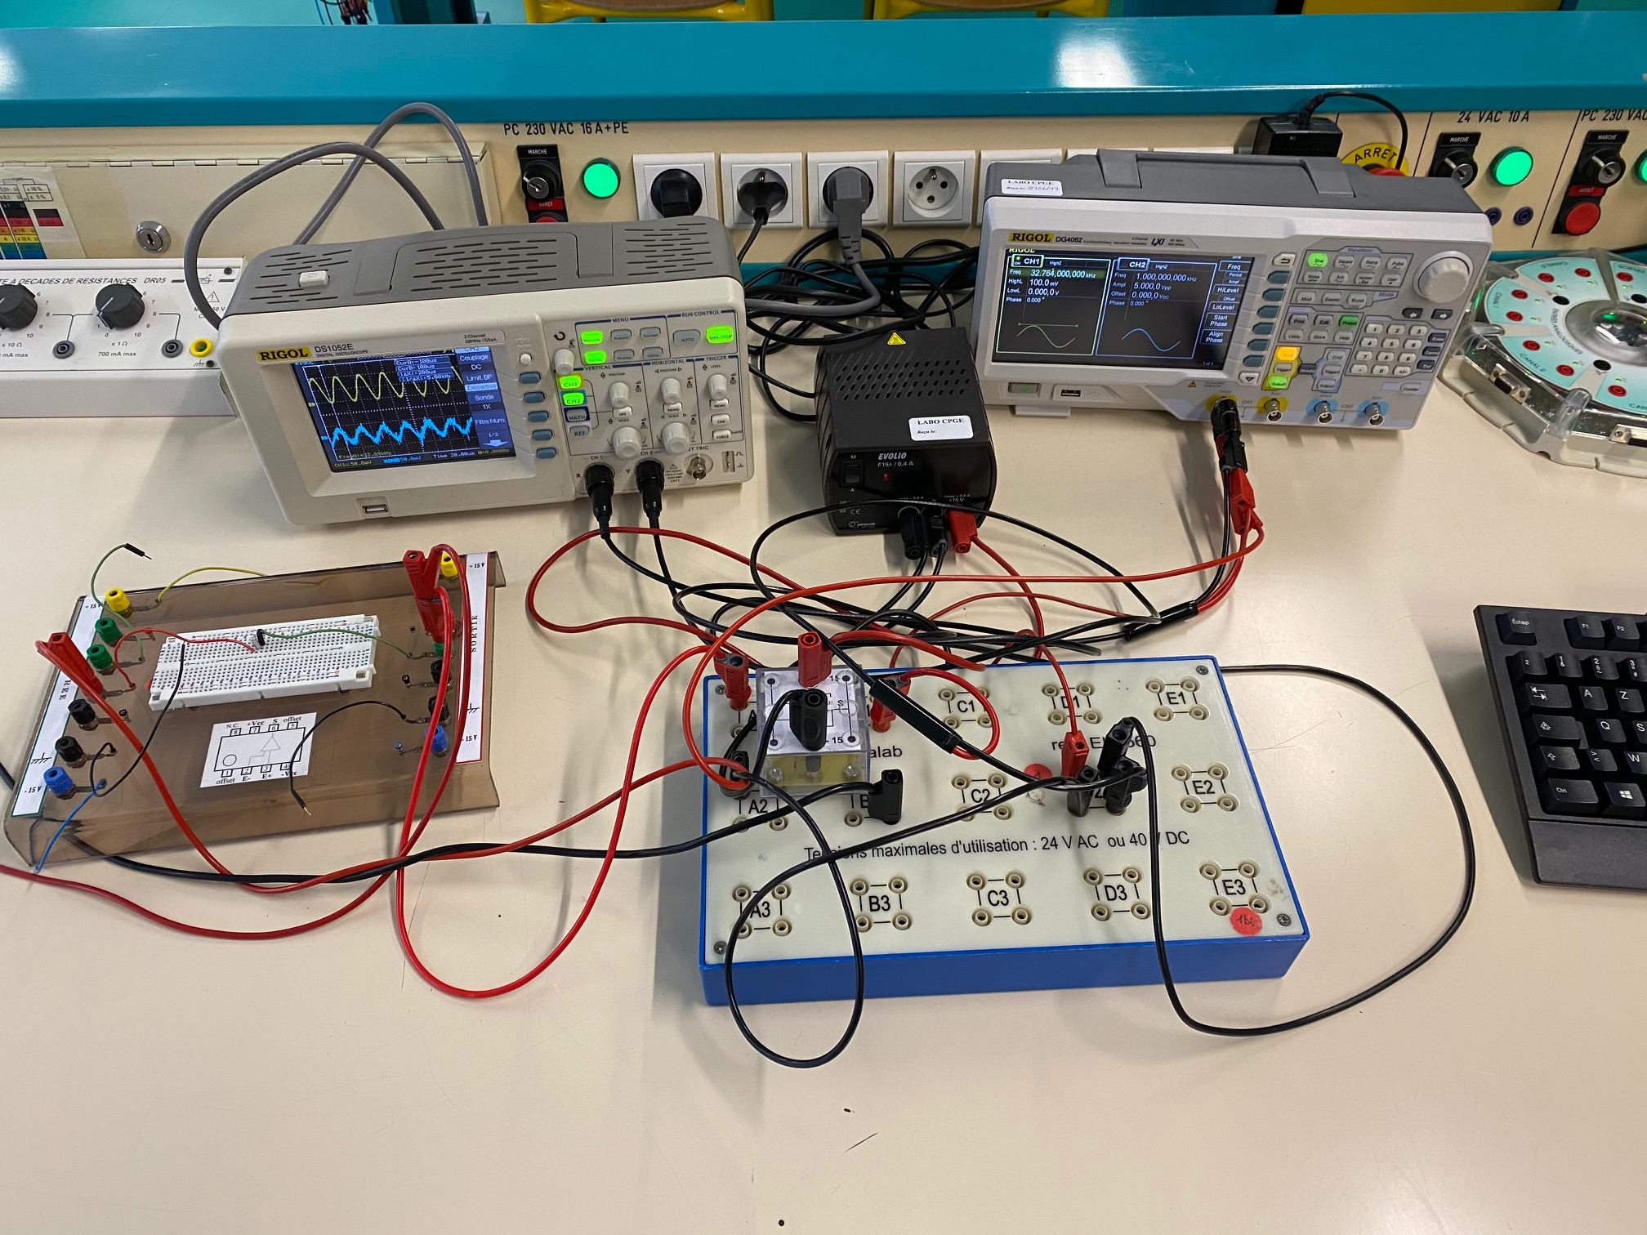
Premier montage : Mesure de la fréquence de résonance du quartz
Ici, j’ai utilisé un générateur de fonction avec un oscilloscope, un ALI, une alimentation +-15 V pour l’ALI avec le quartz et une résistance de 100 kOhm

Voici un schéma électrique issus de L’ENS Cachan du montage réalisé :
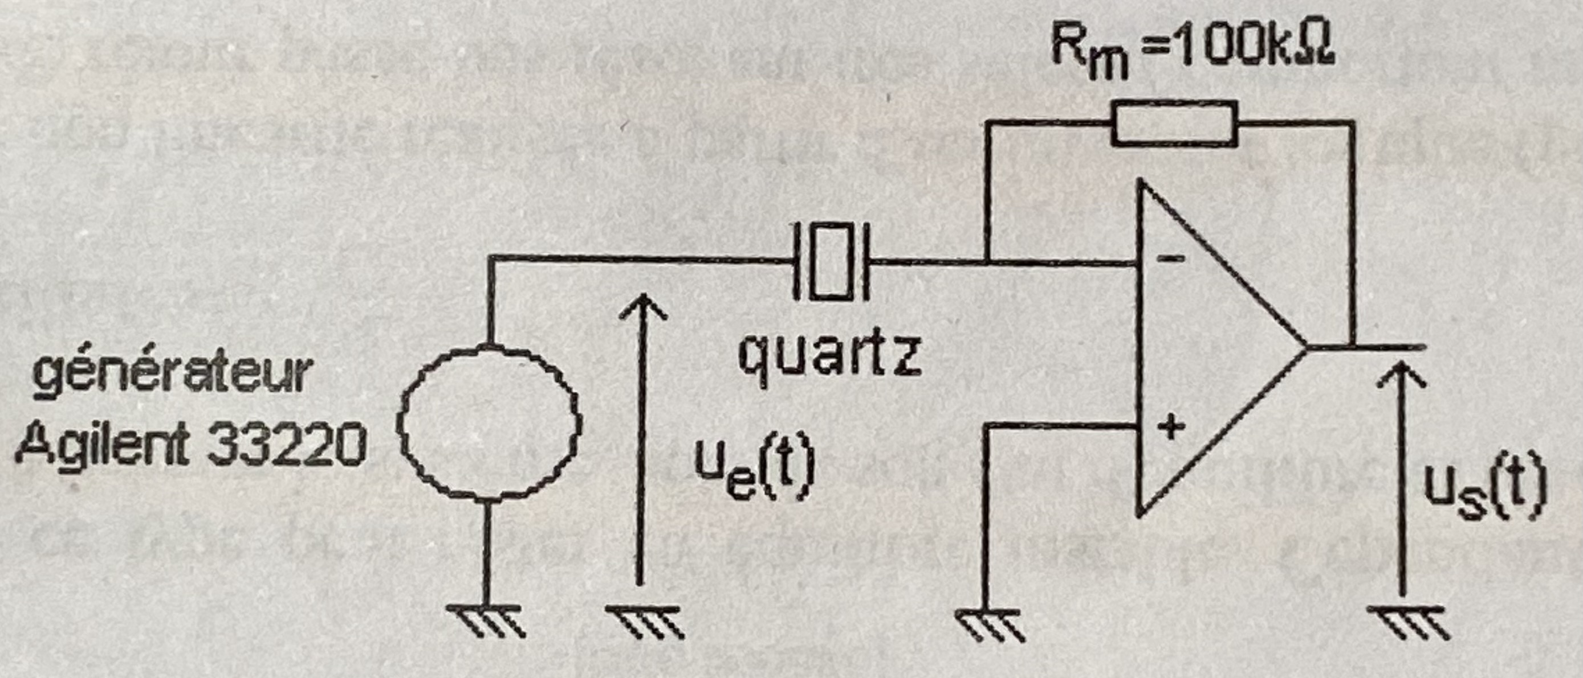

L’impédance peut être donnée par la relation Z = Rm*Ue/Us
Avec Rm ici = 100 kOhm, Ue la tension imposée par le GBF (100 mV) et Us la tension mesurée par l’oscilloscope. La tension de 100 mV a été pris par précaution pour éviter tout dommage physique sur le quartz. En effet, l’amplitude peut quintupler à la résonance et casser le quartz qui serait alors inutilisable.

On peut ainsi, tracer le graphique de l’impédance du quartz en fonction de la fréquence imposée par le générateur basse fréquence en régime sinusoïdal forcé :

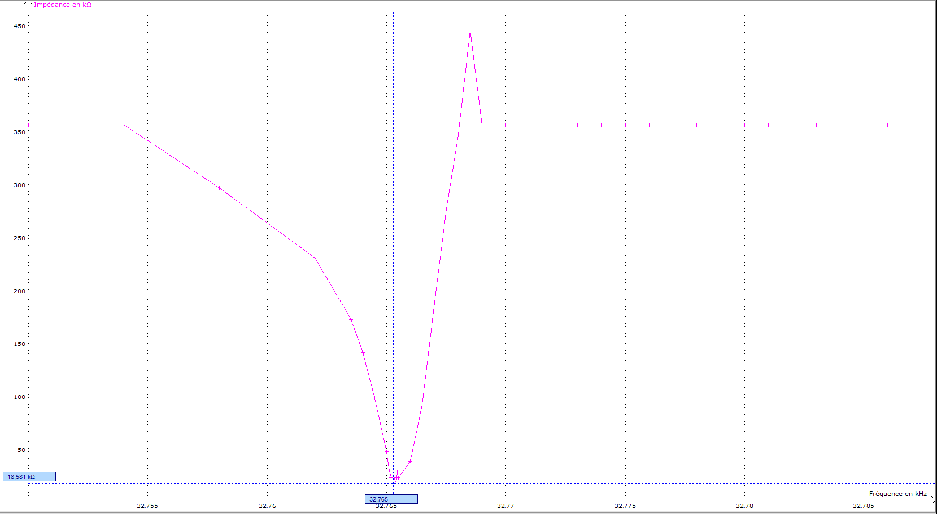

On constate une baisse d’impédance donc à une augmentation de l’amplitude à la résonance et inversement pour la fréquence d’anti-résonance.

Voici quelques images montrant l’allure du signal sur l’oscilloscope, en jaune apparaît le signal envoyé par le générateur basse fréquence et en bleu le signal aux bornes du quartz.
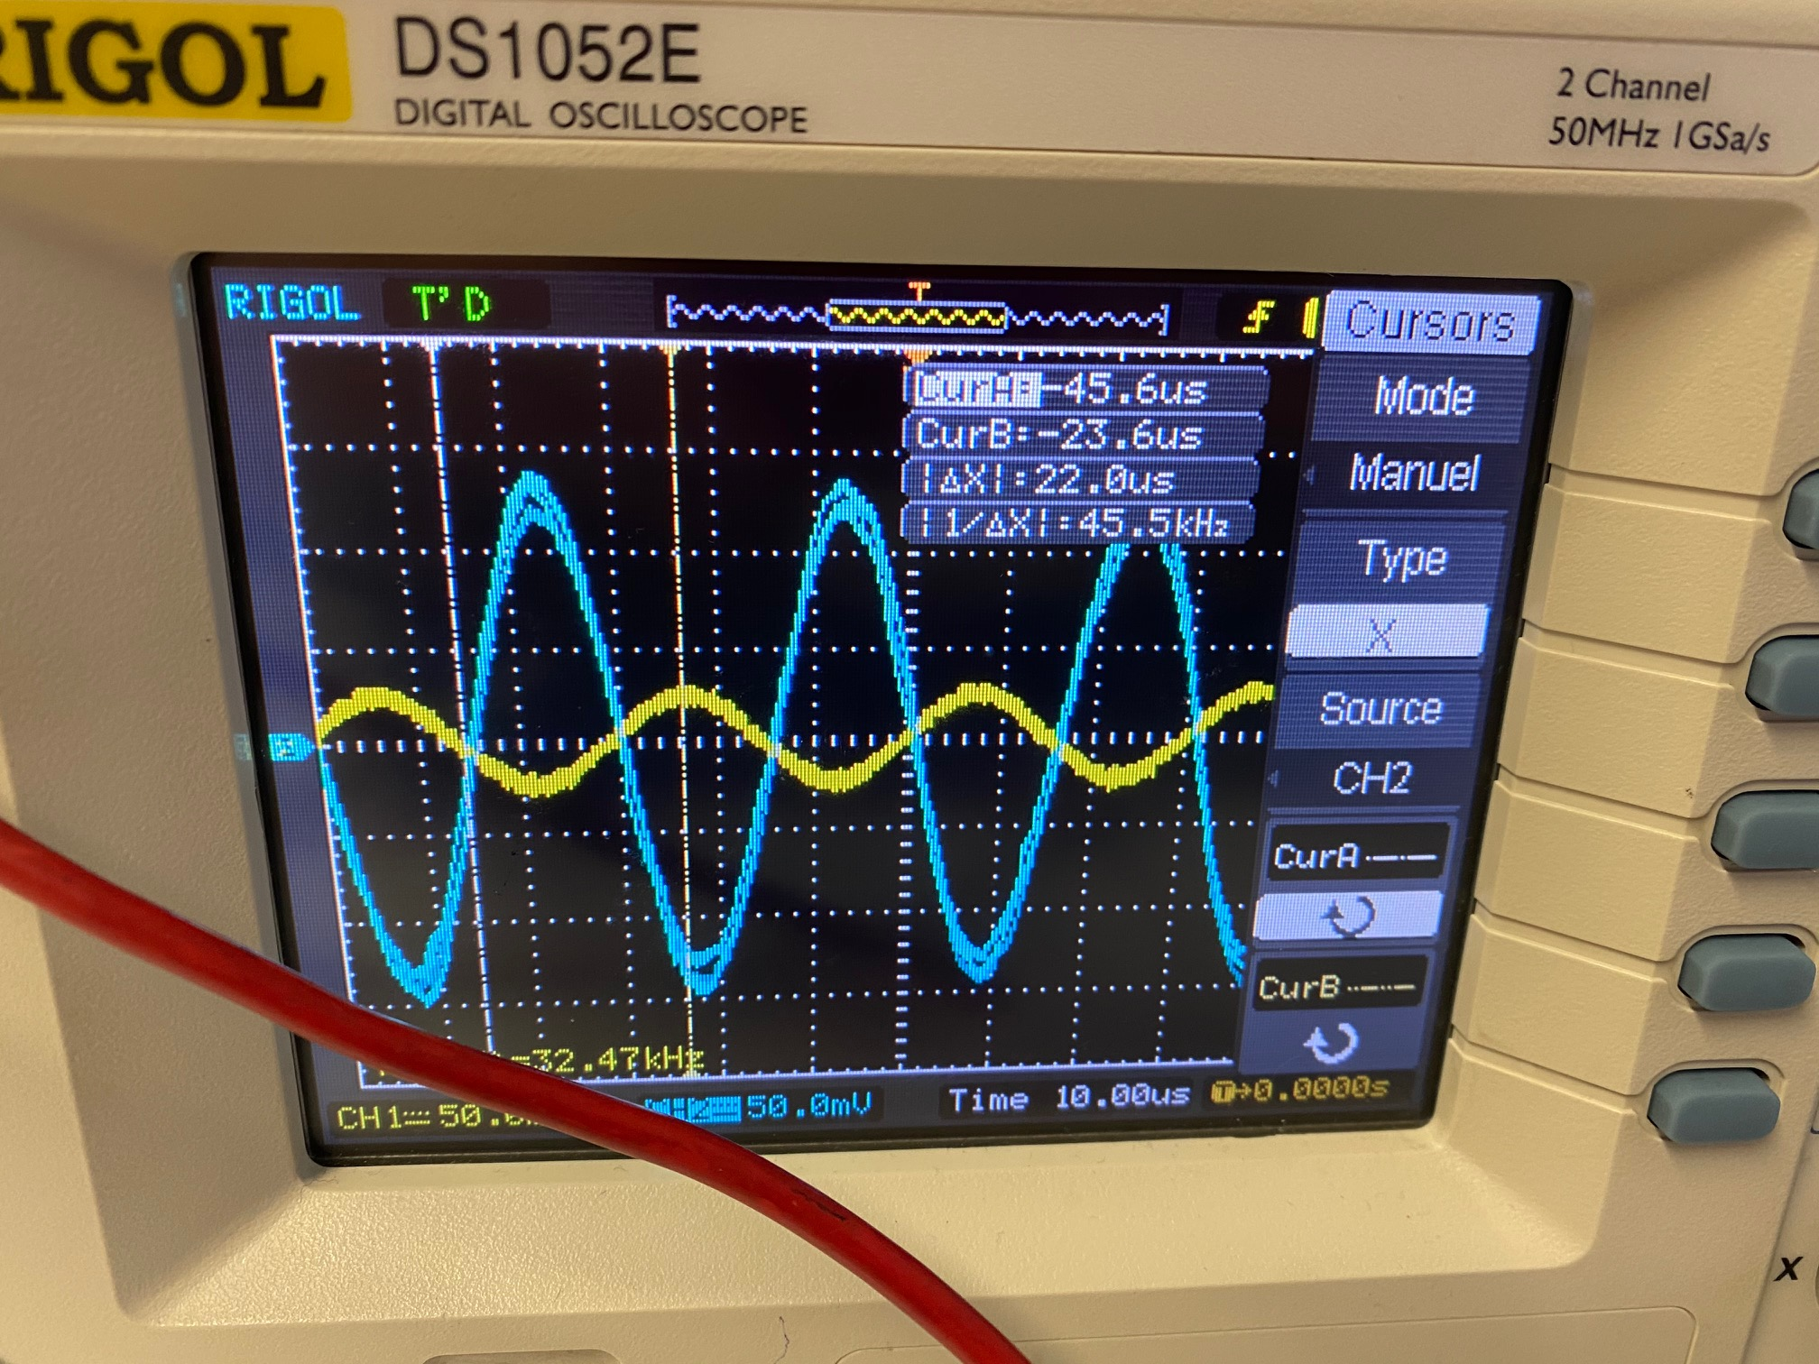
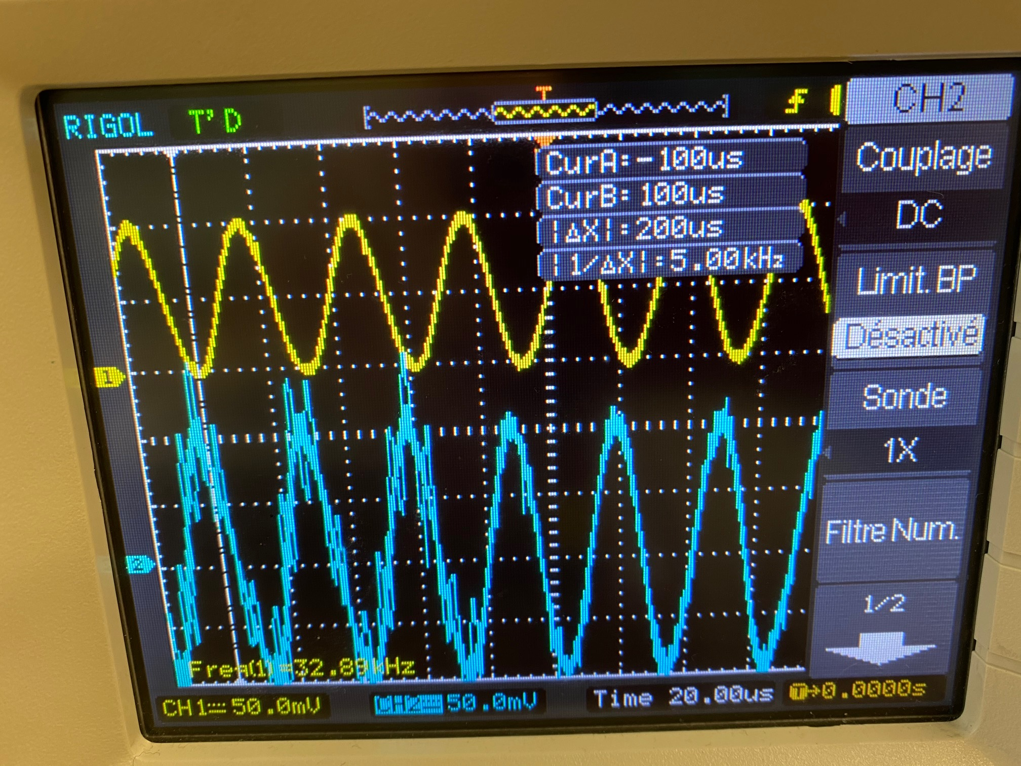
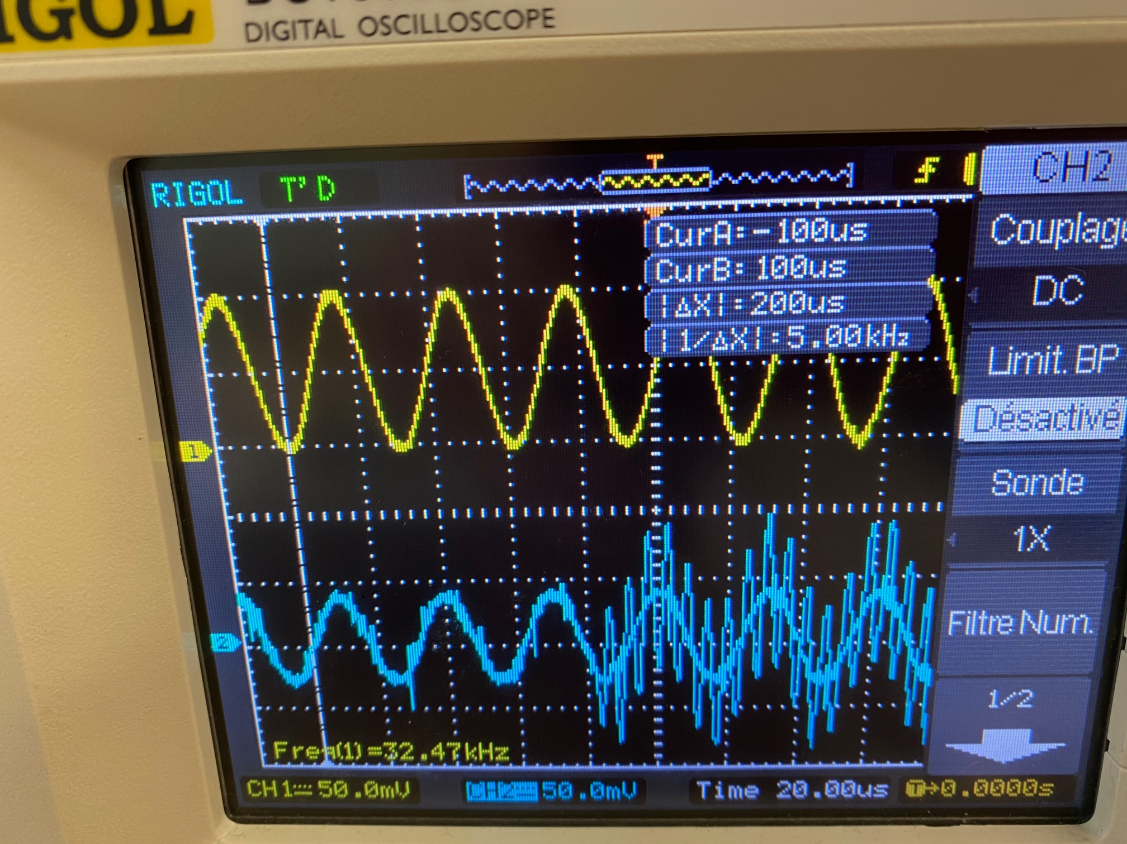
Ensuite, on peut utiliser le déphasage entre les deux signaux pour être encore plus précis sur la fréquence de résonance en utilisant la méthode de Lissajous. Tant que le déphasage sera différent de 0 par exemple pi/2 ou –pi/2, on observera sur l’oscilloscope une ellipse ou un cercle.
Et lorsque l’on aura atteint la fréquence de résonance, le déphasage entre les deux signaux sera nul et on observera une droite comme le montrent les photos ci-contre :
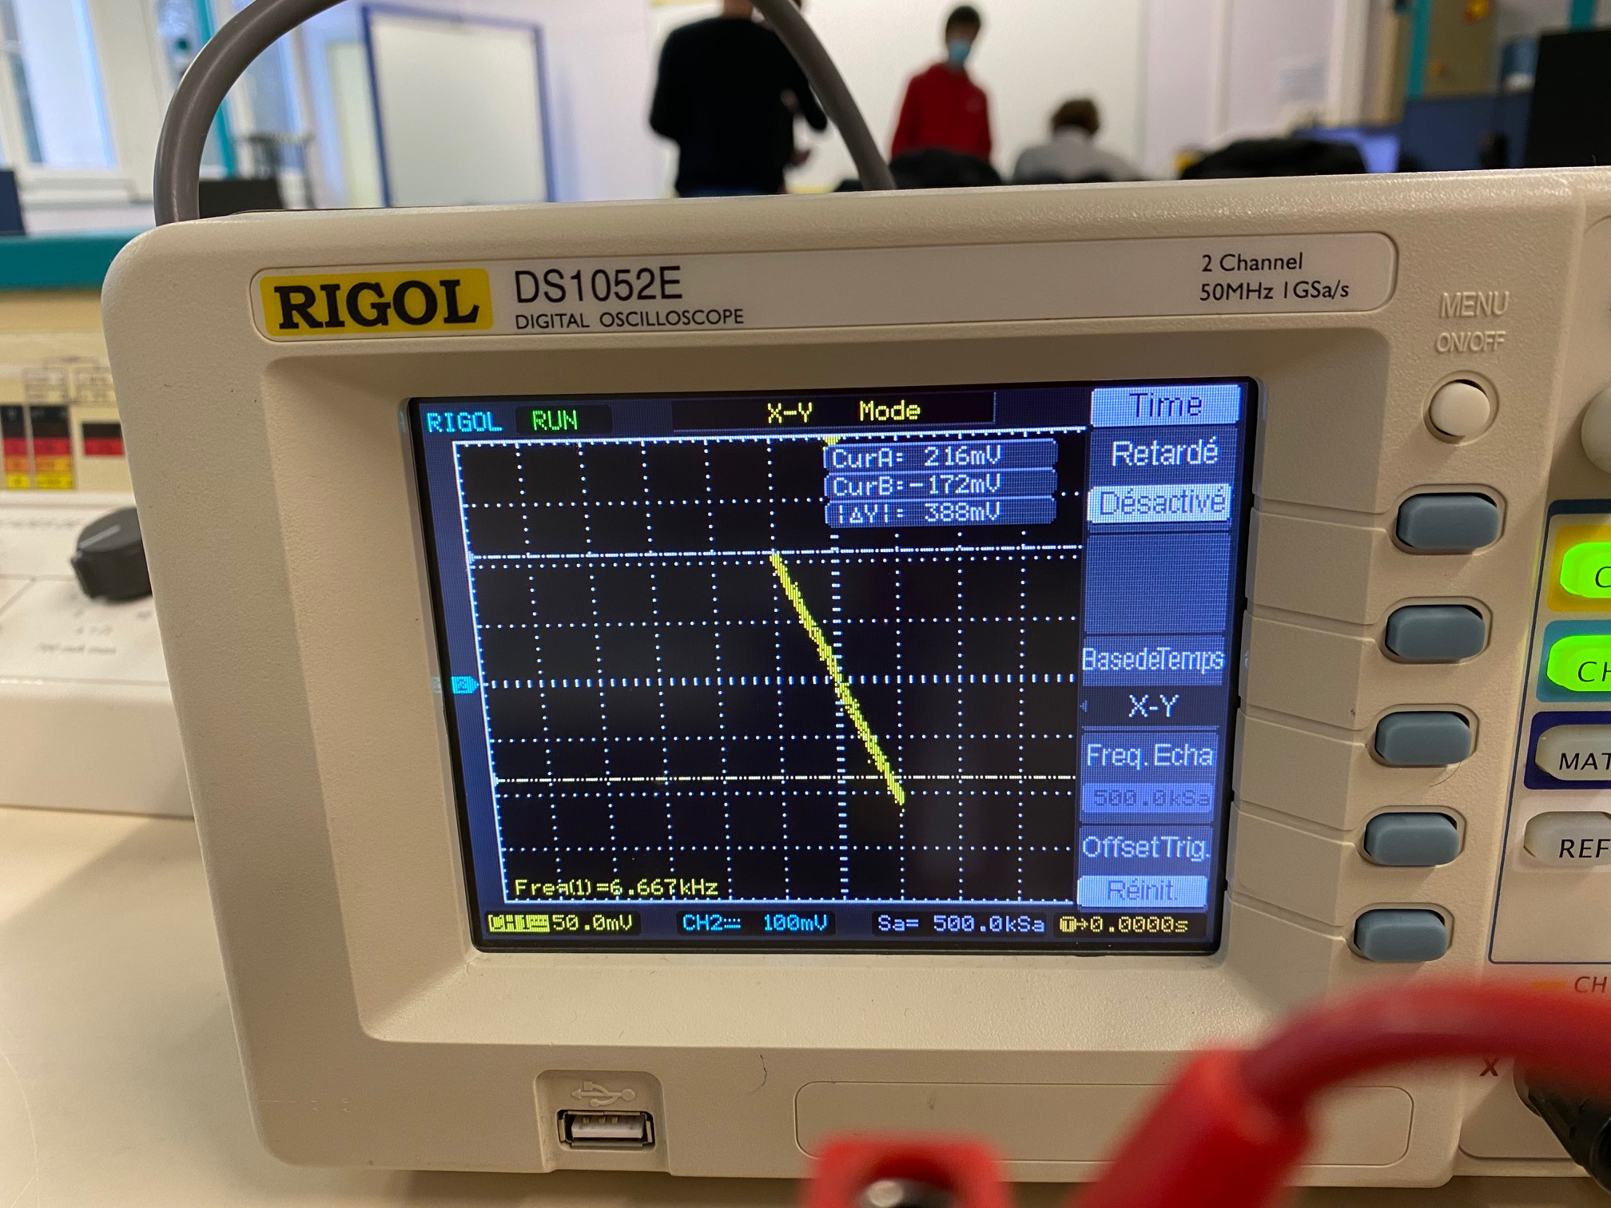
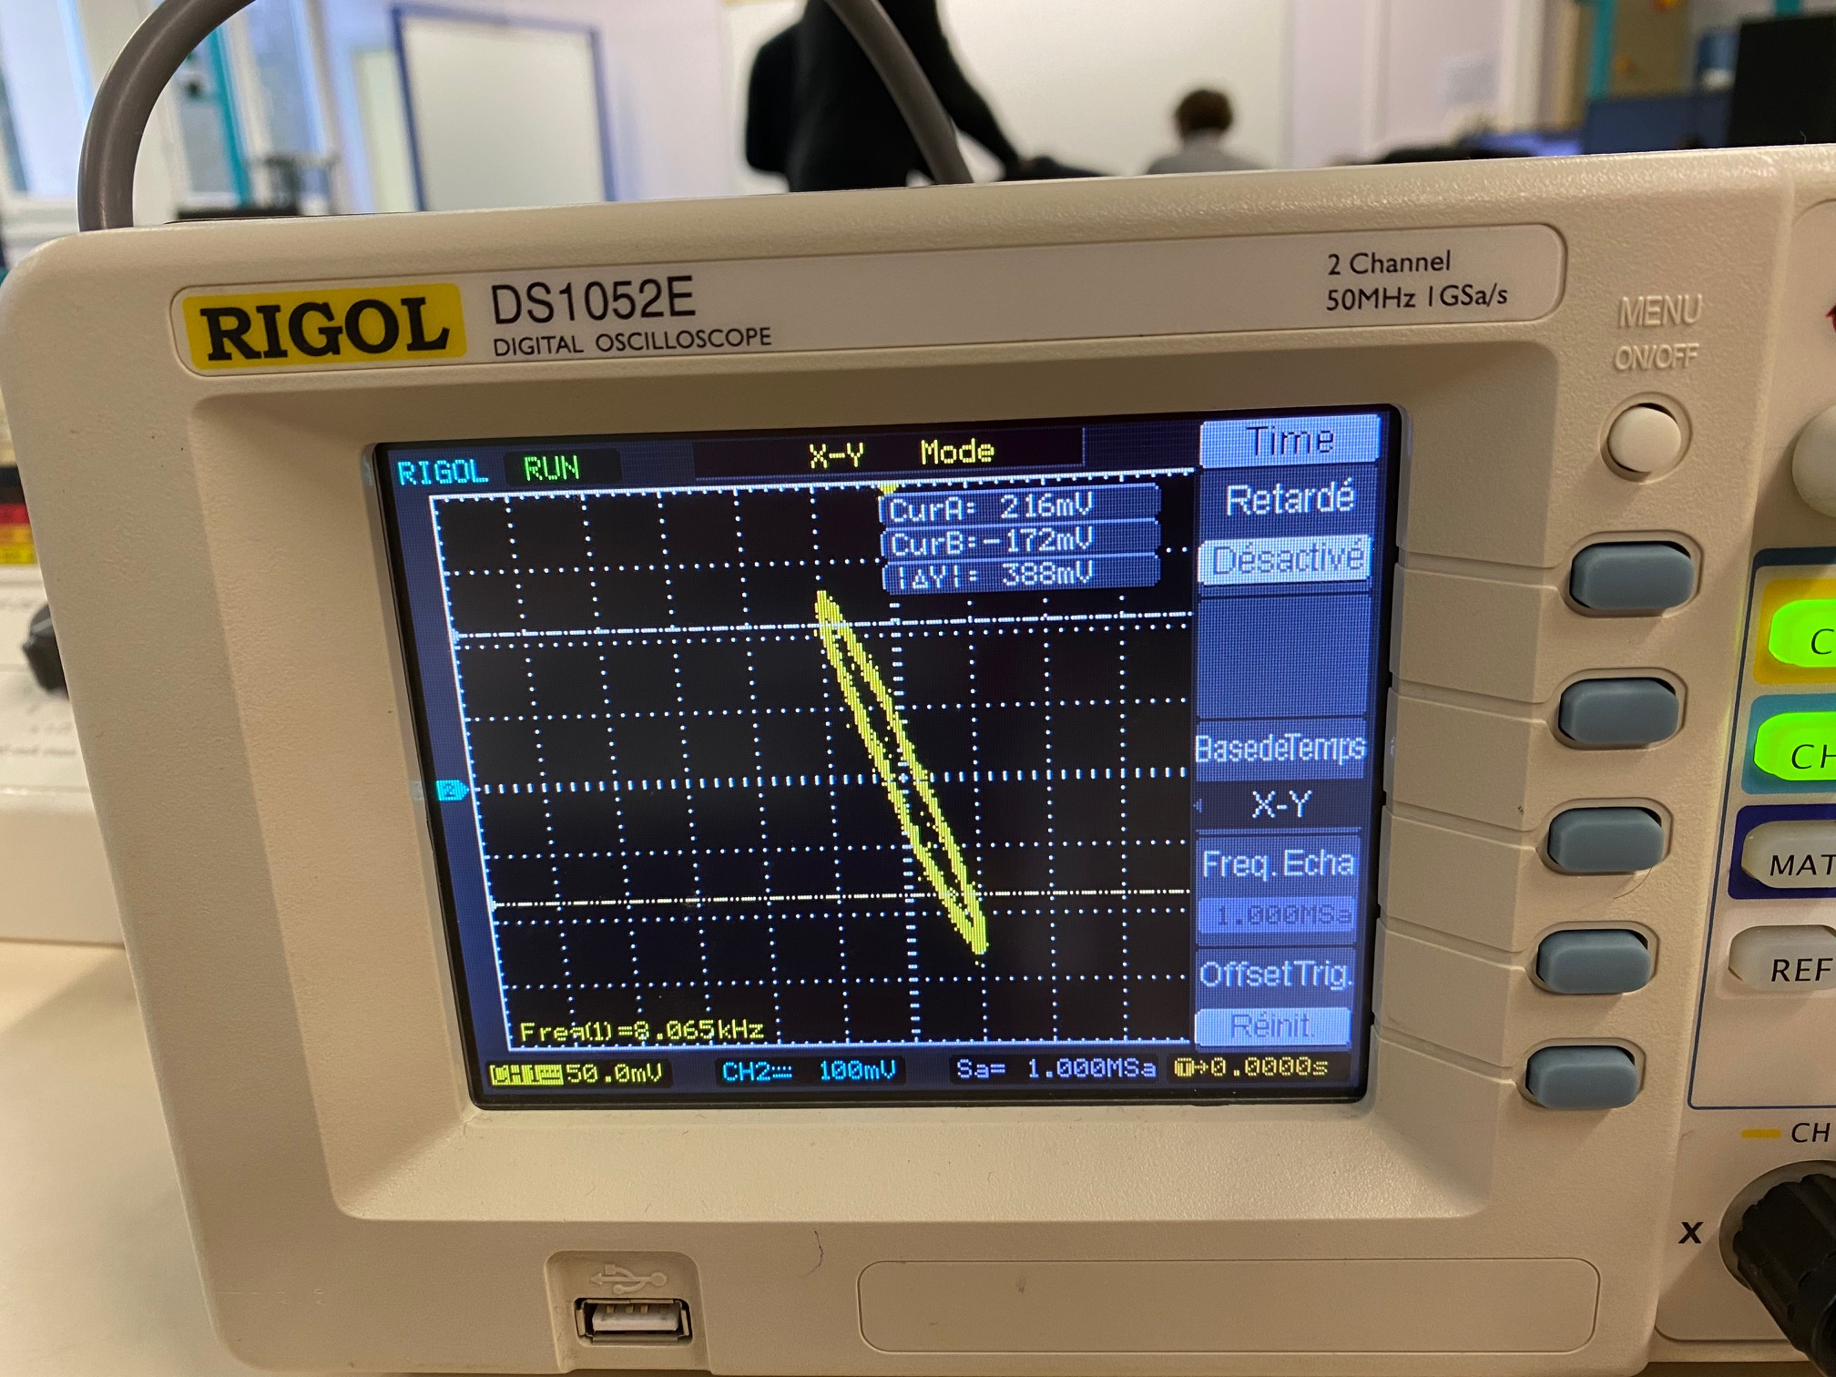
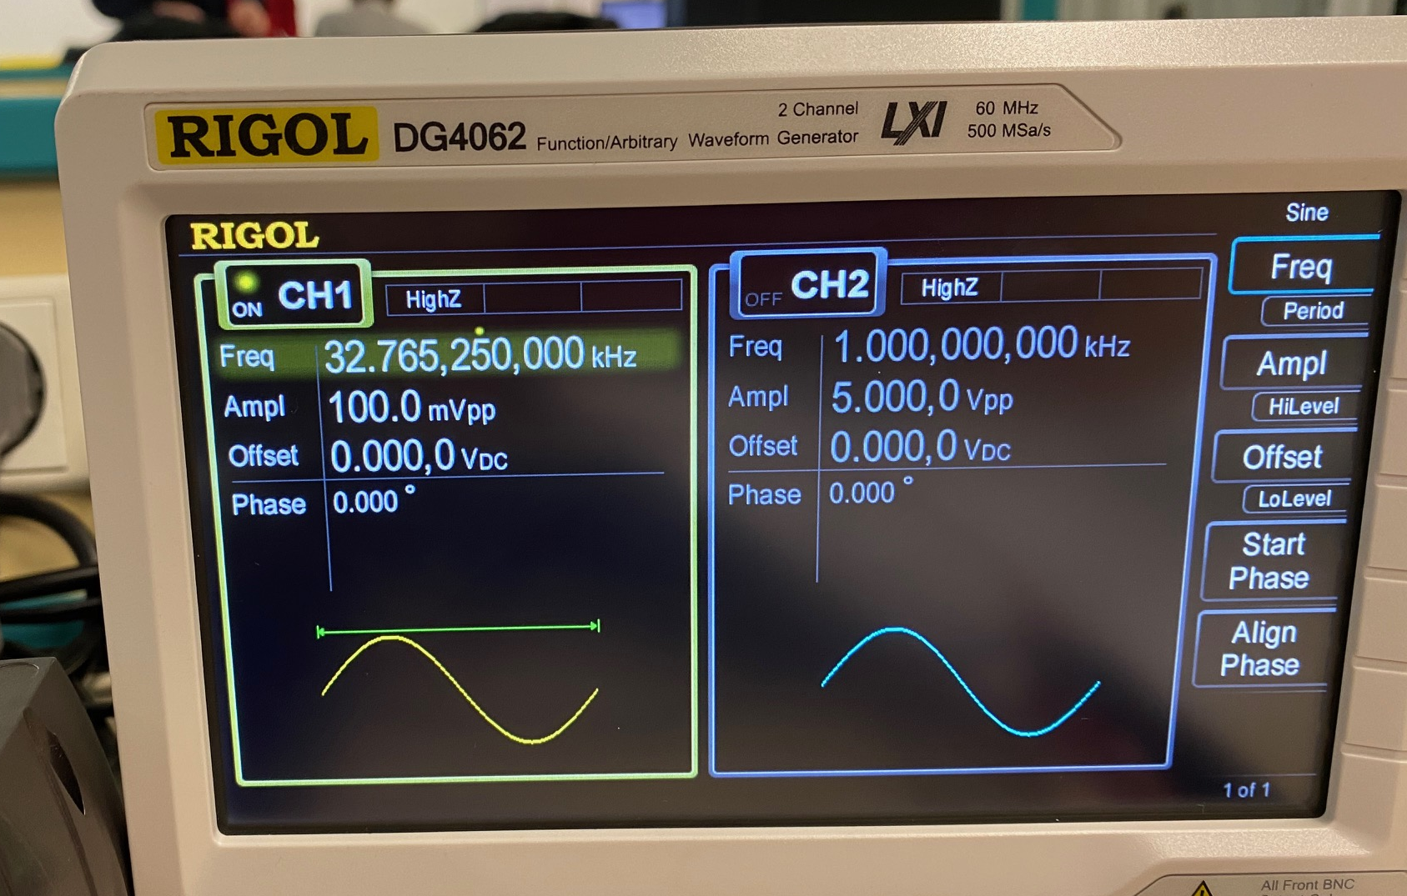
On trouvera ici une fréquence de résonance de 32 765,25 +-0,1 Hz

Avec le graphique on peut déterminer le facteur de qualité de notre quartz en utilisant un facteur sqrt(2) avec la relation suivante :

Q = f0/Delta f

Avec Q le facteur de qualité, f0 la fréquence de résonance et delta f la différence des fréquences avec la facteur sqrt(2).
En prenant l’impédance minimale sur le graphique c’est-à-dire correspondant à f0 et en exploitant la relation sur l’impédance, on obtient un facteur de qualité de Q = 82000 environ.

A la résonance, l’impédance du quartz est quasiment égale à résistance r caractéristique du quartz. On trouve :

r = 18 580 +- 500 Ohm

On détermine C0 qui vaut ici :
C0 = 3,3 +- 0,1 pF

On calcule C qui se trouve par la relation C=C0*((fA/fR)^2-1) avec fA la fréquence d’anti résonance et fR la fréquence de résonance :
C = 7,6 +-0,8 fF

Avec cette capacité et la relation donnant la fréquence de résonance : fr= 1/(2PI*sqrt(LC)) on peut déterminer L :

L = 31 045 +- 420 H

Deuxième étape, la création de l’horloge :

Pour créer une horloge à quartz, il est impératif de se ramener à un circuit oscillant à la fréquence de 1 Hz pour pouvoir alimenter un moteur pas à pas qui fera tourner notre aiguille. On utilisera pour cela des diviseurs binaires ici le CD4060 avec le CD4013. Le CD4060 ne possède que 13 étages de vision c’est-à-dire qu’en entrée, on donnera la fréquence d’horloge du quartz et en sortie, on aura 32768/2^13 = 4 Hz il faut donc encore diviser par 2^2 pour se ramener à 1 Hz on prendra donc le CD4013 qui effectue une division simple. Le CD4060 est un composant devant être alimenté par une tension variant de 2 à 15 V sur le pin 16 et la terre sur le pin 8. Le signal horloge sur le pin 11. Le CD4013 doit être alimenté pour une tension variant de 3 à 20 V avec l’entrée horloge sur le pin 3, la sortie pin 1, l’entrée courant pin 14 et la terre pin 7. La porte NAND devra être alimentée par une tension de 5 V avec le pin 14 en entrée et le pin 7 pour la terre. Toutes ces informations peuvent être trouvées sur les datasheets constructeurs.
Le signal peut être découpé comme le montre l’image ci-contre :
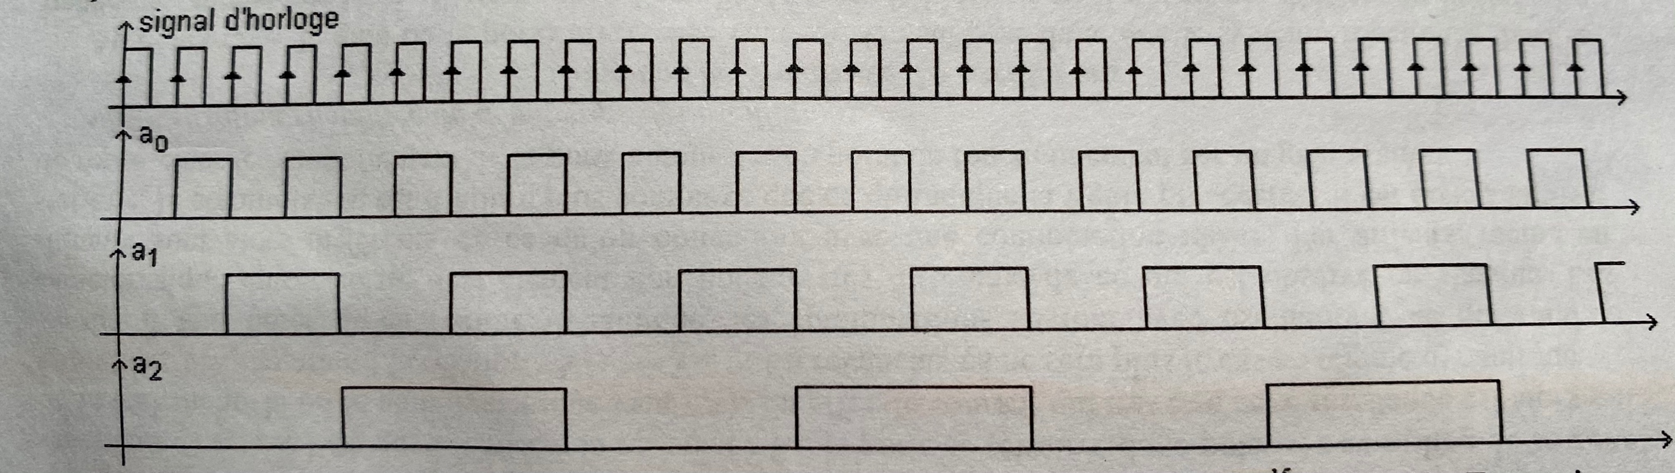

On pourra réaliser un montage avec des condensateurs pour construire un filtre passe-bande très sélectif pouvant sélectionner la fréquence d’émission du quartz et la réinjecter dans ce dernier (boucle de rétroaction) :

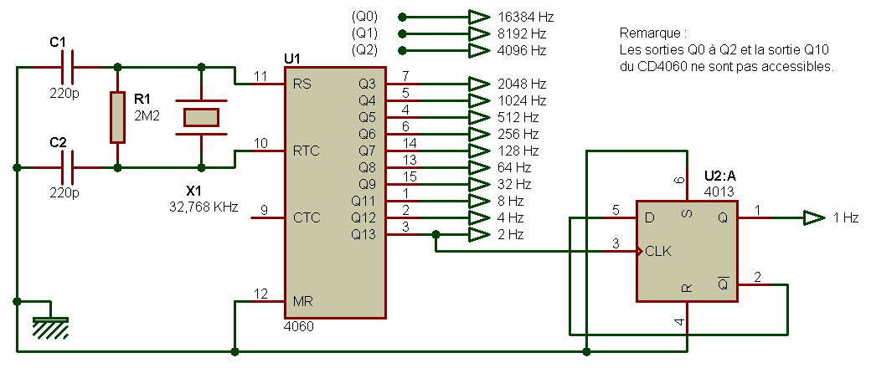
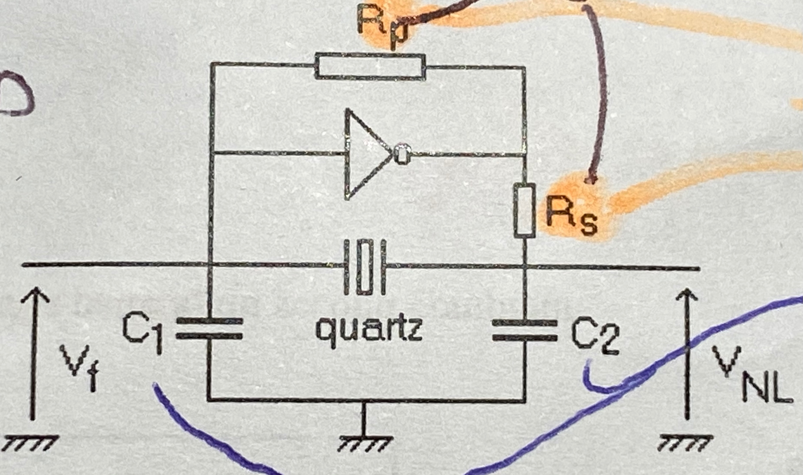
Voici un premier montage avec une porte NAND de type 74HC00 qui fera office d’amplificateur avec deux condensateurs de quelques pF et de valeurs proches sinon pas d’oscillations observées expérimentalement, ici C1 =22 pF et C2 = 33 pF et deux résistances de valeurs très élevées Rp= 20 Mohm et Rs = 100 kohm sans quoi le circuit n’oscillera pas car il ne démarrera que sur du bruit (instabilité).

Avec une fréquence de résonance de 32765,25 +- 0,1 Hz, notre horloge aura un grand décalage de temps sur une année, ceci est dû principalement au fait que le quartz utilisé date de plus de 15 ans et que comme nous l’avons précisé, le vieillissement est un facteur d’influence de cette fréquence de résonance. On prendra donc un quartz sorti d’usine ou un quartz possédant une fréquence de résonance plus grande afin d’atteindre une meilleure précision 8 min pour 32 767,5 Hz mais l’horloge atomique reste imbattable sur la précision.

Le décalage sera pour nous de +-49 min/ année

Soit une marche m = -8,4*10^-5 +-3 s/d (seconde par jour)

Sources principales : wikipédia quartz, ENS Cachan étude d’un quartz, Thonain youtube (émetteur radio quartz), sonelec-musique.com basse de temps 001

CORREIA Anthony 2020

